憧れの背中美人＆癒しの空間
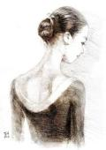
バレエ未経験の方対象体験会
３/１５（火）・２２（火）・２９（火）
リラクゼーションバレエ（ストレッチ）６０分
１３：３０～/１６：３０～/２０：００～
入門バレエ(ストレッチ＆プチバレエ) ６０分
１５：００～/１８：３０～
対象：中学生以上 予約制 体験費１５００円
その他の曜日/時間帯/バレエクラスご希望の方はお問合せ下さい。
・・・・・ 大人のための予約制バレエスタジオ ・・・・・
バレエスタジオクララ
０４７６－９２－７８６０ （京成成田駅東口徒歩７分） http://balletstudio-clara.com/

